Kiedy historia spotyka się ze współczesnością – Fundacja Muzeum Warszawy zmienia instytucję kultury

Muzeum Warszawy, Rynek Starego Miasta 42, 30.11.2024–29.06.2025
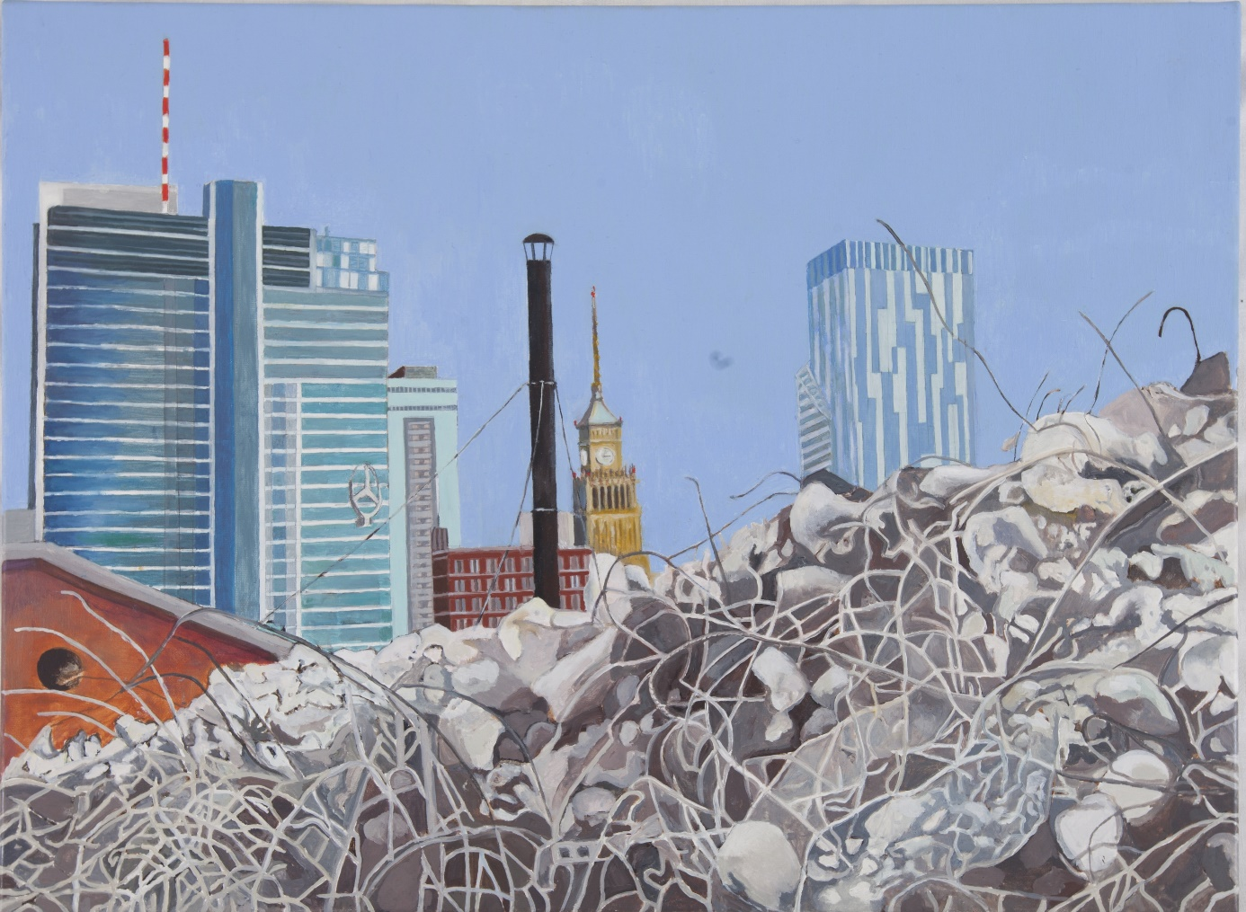
Mariola Przyjemska, Dobra zmiana, 2015, Zakup sfinansowany przez Fundację Muzeum Warszawy dzięki wsparciu firmy Inter Europol S.A.

Sztuka wspierania* to inicjatywa Fundacji Muzeum Warszawy, dzięki której prywatni darczyńcy wspierają rozwój kolekcji sztuki współczesnej w Muzeum. W ciągu niespełna dwóch lat udało się sfinansować zakup 35 nowych prac. To nie tylko 700-procentowy wzrost liczby dzieł powstałych po 2010 r. w zbiorach muzeum, ale także dowód na to, że dzięki zaangażowaniu sektora prywatnego można znacząco wzbogacić dziedzictwo kulturowe miasta.
– Dzięki działalności Fundacji Muzeum Warszawy udało się w znaczący sposób zwiększyć obecność współczesnych prac w kolekcji. Bez tego przyszłe pokolenia odczułyby bolesny brak dzieł artystów tworzących dziś – mówi Karolina Ziębińska, dyrektorka Muzeum Warszawy.
Współczesna sztuka w dialogu z historią miasta
Dzieła sztuki najnowszej pozyskane w ciągu ostatnich dwóch lat przez Muzeum mają bezpośrednie odniesienie do Warszawy. Prace te tworzą fascynującą opowieść o współczesnej stolicy, łącząc tradycję z nowoczesnością i zachęcając do refleksji nad historią miasta.
– Każda praca ma jakiś związek z miastem – naszą misją jest opowiadanie o historii Warszawy – zaznacza Ziębińska. Jednym z najbardziej fascynujących aspektów tego pokazu jest połączenie współczesnej sztuki z historycznymi obiektami muzeum. – Niektóre z nowych dzieł, np. fotomontaże Mirelli von Chrupek czy obrazy Marioli Przyjemskiej, w sposób symboliczny nawiązują do przemian miasta – zestawione z historycznymi obiektami, są doskonałym punktem wyjścia do rozmowy o zmianach w Warszawie – dodaje Ziębińska.
Najnowsze dzieła, pozyskane dzięki wsparciu Fundacji, można będzie bowiem oglądać wyeksponowane w niecodzienny sposób – w otoczeniu historycznych zbiorów muzeum, na wystawie stałej. Zgodnie z założeniami prace współczesnych artystów mają wchodzić w dialog z dziełami z przeszłości.
Darczyńcy budują kolekcję współczesną Muzeum Warszawy
Zaangażowanie prywatnych darczyńców umożliwiło pozyskiwanie zarówno dzieł młodych twórców, jak i uznanych artystów, takich jak Zofia Kulik, Joanna Rajkowska czy Chris Niedenthal. Fundacja Muzeum Warszawy powstała z inicjatywy Anny Filipowicz, której zaangażowanie i pasja do wspierania instytucji kultury przekładają się na konkretne rezultaty. Obecnie Fundacja ma za sobą dwa lata działalności i wciąż rosnącą grupę darczyńców.
Prowadzona przez prezeskę Agnieszkę Jarosz, Fundacja aktywnie szuka wsparcia wśród prywatnych osób i firm. Jak wyjaśnia Agnieszka Jarosz: – Fundacja organizuje specjalne aukcje, na których zbierane są środki na zakup dzieł.
Celem Fundacji jest nie tylko zapewnienie wsparcia finansowego dla Muzeum, ale również umożliwienie zdobywania dzieł, które uzupełniają lukę w kolekcji sztuki współczesnej. To misja, która przyświeca Fundacji Muzeum Warszawy od jej powstania w 2022 roku. Ciekawy jest jednak również model działania fundacji, która angażuje sektor prywatny w działalność publicznej instytucji kultury.
Model ten okazuje się ogromnie skuteczny. W ciągu zaledwie dwóch lat Fundacja pozyskała 35 prac 17 artystek i artystów. To stosunkowo rzadko spotykany w polskim muzealnictwie przykład zaangażowania sektora prywatnego w rozwój publicznych kolekcji. – Mobilizacja osób prywatnych działających w Fundacji jest nieprawdopodobna – z ich pomocą pozyskaliśmy 700 proc. więcej prac sztuki współczesnej niż Muzeum miało jeszcze dwa lata temu – wyjaśnia Anna Filipowicz, jedna z fundatorek FMW. Wsparcie Fundacji otworzyło Muzeum na nowe możliwości zakupu dzieł, które wzbogacają ogromne historyczne zbiory o starannie dobrane do kolekcji dzieła sztuki najnowszej.
Jak podkreśla Karolina Ziębińska, model wsparcia sektora prywatnego w instytucjach publicznych jest w Polsce jeszcze w fazie rozwoju, ale Fundacja Muzeum Warszawy stara się zmieniać ten stan rzeczy pomimo niezachęcającego systemu ulg podatkowych. – W Polsce wsparcie sektora prywatnego w finansowaniu instytucji kultury to wciąż niewielka część budżetu. Zwykle to zaledwie 1-2 proc. Z kolei w krajach zachodnich, takich jak Francja czy kraje anglosaskie ta proporcja jest znacznie większa, a system podatkowy sprzyja takim darowiznom. Pracując przez siedem lat we Francji, widziałam, jak ogromne możliwości rozwoju daje zaangażowanie sektora prywatnego w kulturę, dlatego na co dzień staram się wprowadzać to, co w Polsce wciąż jest nowością.
Fundacja – wsparcie nie tylko dla zakupów
Jednak Fundacja nie tylko wspiera zakupy do kolekcji, ale także działalność edukacyjną, angażującą lokalną społeczność i przyciągającą nowych odbiorców. – Kupowanie prac artystów młodego pokolenia to nie tylko wzbogacenie kolekcji, ale także forma wspierania ich twórczości – podkreśla dyrektorka Muzeum. Fundacja Muzeum Warszawy angażuje się również w organizowanie programów edukacyjnych i wydawniczych, jak chociażby katalog poświęcony warszawskiej projektantce art deco, Julii Keilowej. Działania Fundacji obejmują także inicjatywy dydaktyczne, które szczególny nacisk kładą na edukację obywatelską, jak programy skierowane do dzieci, młodzieży, dorosłych, a także seniorów. Fundacja angażuje się również w pomoc dzieciom i dorosłym z Ukrainy, organizując dla nich specjalne programy edukacyjne.

* Od 30 listopada 2024 do 29 czerwca 2025 w Muzeum Warszawy będzie można przemierzać wystawę stałą specjalną ścieżką współczesną, która powstaje dzięki programowi Sztuka wspierania.

Kontakt dla mediów:
Agencja Face It
Katarzyna Nowakowska
+48 452 931 566
k.nowakowska@agencjafaceit.pl
Materiały dla mediów:
www.muzeumwarszawy.pl/dla-mediow

